Ablaufsteuerungen

Lernziel
Die Studierenden können Ablaufsteuerungen erfolgreich mithilfe von Schrittketten realisieren. Sie verstehen die Struktur und die Wirkungsweise von Schrittketten und lernen entsprechende Entwurfsmethoden kennen. Die Kenntnisse über Betriebsarten und Schutzmaßnahmen werden für Ablaufsteuerungen erweitert. Die Studenten verstehen die Interaktion zwischen den Programmen der Basisautomatisierung und den Ablaufsteuerungen. Sie wissen, wie Ablaufsteuerungen in PCS 7 erstellt werden können.

Theorie in Kürze
Ablaufsteuerungen ermöglichen eine zeit- oder ereignisdiskrete Abarbeitung sequenzieller und paralleler Abläufe. Sie dienen der Koordination von verschiedenen kontinuierlichen Funktionen sowie zur Steuerung von komplexen Prozessabläufen. Abhängig von definierten Zuständen oder Ereignissen werden Betriebs- und Zustandswechsel in den vorhandenen Verknüpfungssteuerungen erzeugt und so das gewünschte Ablaufverhalten realisiert. Sie werden durch eine oder mehrere Schrittketten (engl. Sequential Function Charts bezeichnet) implementiert.
Eine Schrittkette ist eine alternierende Aneinanderreihung von Schritten, die jeweils bestimmte Aktionen auslösen, und Transitionen, welche den Wechsel von einem Schritt in einen anderen veranlassen, sobald die entsprechende Weiterschaltbedingung erfüllt ist. Jede Schrittkette besitzt genau einen Start-Schritt und einen Ende-Schritt und zusätzlich beliebig viele Zwischenschritte, die jeweils durch gerichtete Kanten über zwischengeschaltete Transitionen miteinander verbunden sind. Die Graphen dürfen auch Rückkopplungen durch Schleifen innerhalb der Schrittkette erzeugen. Ebenso können sie parallele oder alternative Verzweigungen enthalten. Dabei muss jedoch beim Entwurf sichergestellt werden, dass die Kette keine unsicheren oder unerreichbaren Teile enthält.
Für den Entwurf einer Ablaufsteuerung bieten sich insbesondere die formalen Entwurfsmethoden mithilfe von Zustandsgraphen oder Petrinetzen an. Zustandsgraphen sind leicht erlernbar, ermöglichen eine automatische Fehlerdiagnose und lassen sich problemlos in viele bestehende Programmiersprachen für Ablaufsteuerungen umsetzen. Allerdings ist der Entwurf paralleler Strukturen nicht möglich, da Zustandsgraphen nur genau einen aktiven Zustand haben.
Petrinetze sind wesentlich komplexer und mathematisch anspruchsvoller. Jedoch können sämtliche Strukturen, die in Ablaufsteuerungen erlaubt sind, modelliert und umfassend analysiert werden. Damit können notwendige Eigenschaften der Steuerung formal nachgewiesen werden. Petrinetze erlauben ebenfalls eine problemlose Implementierung in Ablaufsteuerungen.
Ablaufsteuerungen parametrieren und aktivieren untergeordnete Verknüpfungs-steuerungen, indem sie entsprechende globale Steuersignale setzen. Diese Steuersignale können kurzzeitig oder dauerhaft, unmittelbar oder verzögert wirken. Ablaufsteuerungen müssen ebenso wie Verknüpfungssteuerungen verschiedene Betriebsarten unterstützen, wobei insbesondere die manuelle Steuerung der Transitionen und die zeitweise oder dauerhafte Unterbrechung der Prozessabläufe möglich sein muss. Außerdem werden prozessspezifische Schutzfunktionen durch Ablaufsteuerungen realisiert.
Ablaufsteuerungen werden in PCS 7 durch Sequential Function Charts (SFC) realisiert. SFC bieten eine leistungsfähige Betriebsartenverwaltung, eine hohe Steuerbarkeit durch mehrere Schaltmodi sowie eine umfangreiche Parametrierbarkeit durch verschiedene Ablaufoptionen. Die Interaktion und Verknüpfung zwischen SFC und CFC erfolgt in PCS 7 über Prozesswerte und Steuerwerte. Das Interaktionsverhalten kann ebenfalls detailliert gesteuert werden.

Theorie

Kontinuierliche und Sequentielle Steuerungen
Im Rahmen der Basisautomatisierung werden verschiedene Verknüpfungssteuerungen entwickelt, die jeweils eine begrenzte, klar definierte Funktion realisieren. Die Funktionen verarbeiten kontinuierlich Eingangssignale und generieren entsprechende Ausgangssignale. Über verschiedene Steuersignale können die Funktionen darüber hinaus aktiviert und parametriert werden. Um komplexe Prozessabläufe, zum Beispiel Herstellungsvorschriften von Produkten (Rezepte), zu realisieren ist es notwendig die verschiedenen Funktionen zu koordinieren und zum rechten Zeitpunkt mit den richtigen Parametern zu aktivieren. Diese Aufgabe kann mit Hilfe von Ablaufsteuerungen realisiert werden.
Ablaufsteuerungen ermöglichen eine schrittweise, ereignisdiskrete Abarbeitung sequenzieller und paralleler Abläufe mit Hilfe von Schrittketten (auch als Ablaufketten bezeichnet). Sie erzeugen abhängig von definierten Zuständen oder Ereignissen Betriebs- und Zustandswechsel in den vorhandenen Verknüpfungssteuerungen und realisieren so das gewünschte Ablaufverhalten. Schrittketten werden auch als Sequential Function Charts bezeichnet.

Aufbau von Schrittketten
Eine Schrittkette ist eine wechselweise Abfolge von Schritten und Transitionen. Die einzelnen Schritte aktivieren jeweils bestimmte Aktionen. Transitionen steuern den Wechsel von einem Schritt in einen anderen.
Der erste Schritt einer Schrittkette wird als Start-Schritt bezeichnet. Er ist der eindeutige Einstiegspunkt in die Kette und wird daher stets ausgeführt. Der letzte Schritt einer Schrittkette wird entsprechend als Ende-Schritt bezeichnet. Er ist der einzige Schritt der Kette, der keine Folgetransition besitzt. Nach der Abarbeitung des Ende-Schrittes wird die Schrittkette beendet, oder die Abarbeitung beginnt von neuem. Im zweiten Fall spricht man auch von einer Kettenschleife.
Schritte und Transitionen werden durch gerichtete Graphen miteinander verbunden. Dabei kann ein Schritt mit mehreren Folgetransitionen verbunden sein, ebenso ist der umgekehrte Fall möglich. Eine Transition wird freigegeben, wenn alle vorgeschalteten Schritte aktiv sind und die Weiterschaltbedingung erfüllt ist. In diesem Fall werden zunächst die unmittelbar vorangehenden Schritte deaktiviert und anschließend die unmittelbaren Folgeschritte aktiviert.
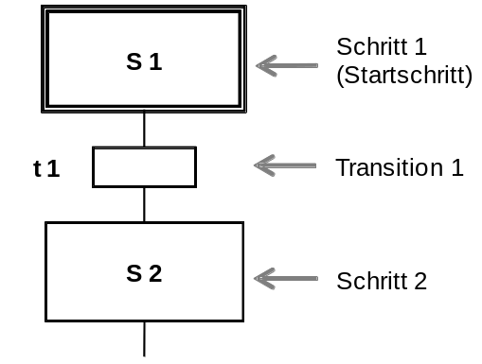Die einfachste Form einer Schrittkette ist die unverzweigte Kette. Auf jeden Schritt folgt in diesem Fall genau eine Transition und auf diese wiederum genau ein Folgeschritt. Damit wird ein rein sequenzieller Prozessablauf realisiert. Abbildung 1 zeigt die entsprechenden graphischen Grundelemente.
Abbildung 1: Grundelemente eines Ablauf-Funktionsplans
Schleifen innerhalb der Schrittkette entstehen dann, wenn durch die Aneinanderreihung mehrerer Schritte ein zyklischer Ablauf innerhalb der Kette möglich wird. Die Kettenschleife stellt einen Sonderfall einer Schleife dar, bei dem sämtliche Schritte zyklisch durchlaufen werden.
Eine weitere Möglichkeit der Strukturierung von Schrittketten stellen Sprünge dar. Beim Erreichen einer Sprungmarke wird die Abarbeitung mit dem Schritt fortgesetzt, auf den die Sprungmarke zeigt. Durch Sprünge innerhalb der Schrittkette können ebenfalls Schleifen entstehen. Da eine solche Strukturierung nur schwer nachvollziehbar ist, sollte auf Sprünge nach Möglichkeit verzichtet werden.
In vielen Fällen ist es aus Prozesssicht notwendig, zur Programmlaufzeit auf verschiedene Ereignisse unterschiedlich zu reagieren. In diesem Fall besitzt ein Schritt mehrere alternative Folgeschritte. Diese Struktur wird Alternativverzweigung genannt. Der Schritt ist mit jedem möglichen Folgeschritt über eine eigene Transition verbunden. Um sicherzustellen, dass zu jeder Zeit höchstens eine dieser Transitionen freigegeben wird (und die Zweige tatsächlich alternativ sind), sollten die Transitionen gegenseitig verriegelt oder aber eindeutig priorisiert werden. Ansonsten werden die Transitionen in den meisten Leitsystemen von links nach rechts ausgewertet, und die erste Transition, deren Weiterschaltbedingung erfüllt ist, wird freigegeben.
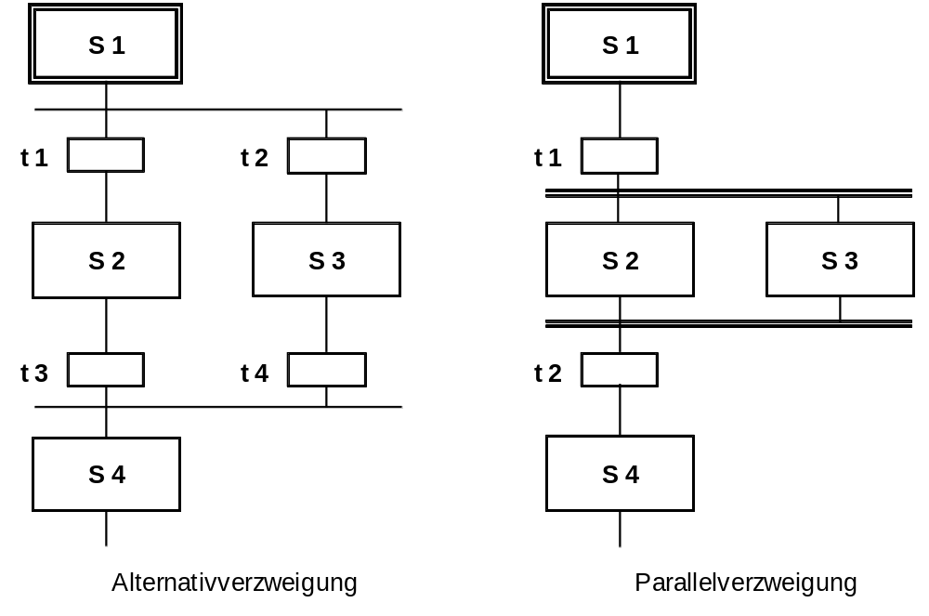Abbildung 2 zeigt den prinzipiellen Aufbau einer Alternativverzweigung mit zwei Zweigen. Sie ist durch einfassende horizontale Einfachstriche mit überstehenden Enden dargestellt. Wie zu erkennen ist, beginnen und enden Alternativverzweigungen immer mit Transitionen.
Abbildung 2: Alternative und parallele Verzweigungen in Schrittketten
Eine weitere häufige Anforderung besteht darin, dass nach einem Schritt mehrere Folgeschritte gleichzeitig abgearbeitet werden sollen. In diesem Fall besitzt der Ausgangsschritt genau eine Transition, die gleichzeitig mehrere Folgeschritte aktiviert. Diese Struktur wird Parallelverzweigung genannt. Die Folgeschritte der einzelnen Zweige werden dann unabhängig voneinander abgearbeitet und anschließend wieder zusammengeführt. Sämtliche Zweige enden wiederum in einer gemeinsamen Transition. Erst wenn sämtliche Zweige vollständig abgearbeitet sind und die Weiterschaltbedingung der Folgetransition erfüllt ist, kann der gemeinsame Folgeschritt ausgelöst werden.
Der Ablauf einer Parallelverzweigung mit zwei Zweigen wird ebenfalls in Abbildung 2 dargestellt. Sie sind durch einfassende horizontale Doppelstriche mit überstehenden Enden dargestellt. Wie zu erkennen ist, beginnen und enden Parallelverzweigungen immer mit Aktionen.
Ein besonderes steuerungstechnisches Problem ist die Möglichkeit, durch die ungünstige Verwendung von Sprüngen und Verzweigungen fehlerhafte Schrittketten zu erzeugen. Dabei ist zwischen drei möglichen Fällen zu unterscheiden.
- Unsichere Kette: Eine Schrittkette enthält eine Struktur, deren Erreichbarkeit durch das definierte Ablaufverhalten nicht sichergestellt ist.
- Partielle Verklemmung: Eine Schrittkette enthält eine innere Schleife, die nicht mehr verlassen wird. Damit können die Schritte innerhalb dieser Schleife ausgeführt werden, nicht aber die Schritte außerhalb der Schleife. Damit werden Teile der Schrittkette unerreichbar.
- Totale Verklemmung: Eine Schrittkette enthält eine Struktur, für die es keine zulässige Weiterschaltbedingung gibt. In diesem Fall verbleibt die Schrittkette dauerhaft in einem Zustand und sämtliche anderen Schritte werden unerreichbar.
Solche Strukturen sind in Schrittketten nicht erlaubt und müssen mit entsprechenden formalen Entwurfsmethoden ausgeschlossen werden. Abbildung 3 zeigt beispielhaft zwei Schrittketten mit unerlaubten Strukturen.
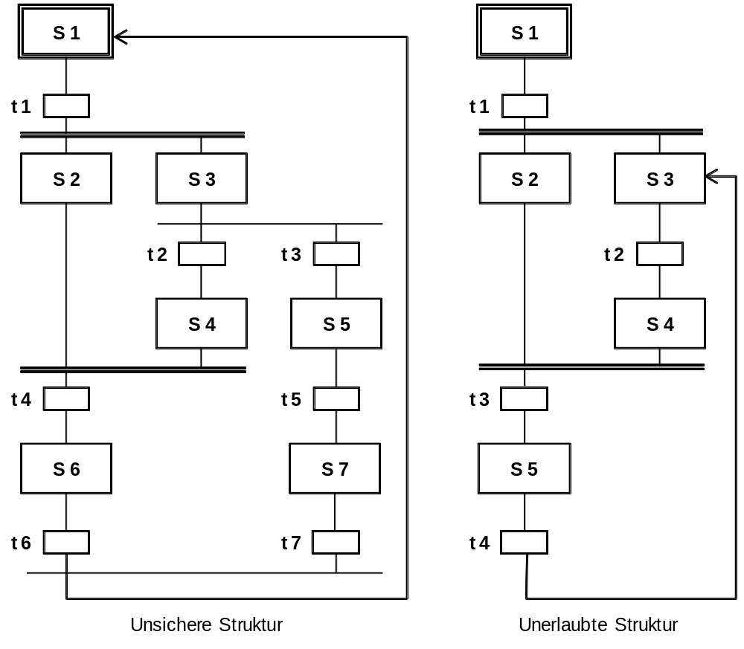In der linken Kette kann nicht sichergestellt werden, dass der Schritt S6 erreichbar ist, da die Alternativverzweigung nach Schritt S3 bei Freigabe der Transition t3 verhindert, dass die Parallelverzweigung in der Transition t4 wieder zusammengeführt wird. Daher ist diese Kette unsicher. Die rechte Kette hingegen wird genau einmal ausgeführt und bleibt anschließend in Schritt S4 stehen. Da der Schritt S2 in diesem Zustand nicht aktiv ist, kann die Parallelverzweigung in Transition t3 nicht mehr zusammengeführt werden. Es entsteht eine totale Verklemmung, der Schritt S5 wird unerreichbar.
Abbildung 3: Unsichere und unerlaubte Strukturen in Schrittketten

Entwurf von Ablaufsteuerungen
Es existiert eine Vielzahl formaler Entwurfsmethoden für Ablaufsteuerungen. In der Praxis haben sich jedoch insbesondere die Modelle des Zustandsgraphen sowie des Petrinetzes bewährt.
Ein Zustandsgraph ist ein zusammenhängender, gerichteter Graph. Zustände werden als Kreise dargestellt und Zustandsübergänge als Pfeile, die genau zwei Zustände miteinander verbinden. In einem Zustandsgraphen ist zu einem Zeitpunkt stets genau ein Zustand aktiv. Die Zustände können mit bestimmten Aktionen verknüpft werden. Diesen Aktionen kann ein bestimmtes Ablaufverhalten zugewiesen werden. Sie können einmalig beim Eintritt in den Zustand oder beim Austritt aus dem Zustand ausgeführt werden, oder aber zyklisch, solange der Zustand aktiv ist. Zustandsübergänge können mit Übergangsbedingungen behaftet werden.
Zustandsgraphen können hierarchisch gegliedert und miteinander verknüpft werden. Zustandsgraphen gelten als leicht erlernbar, ermöglichen eine automatische Fehlerdiagnose, zum Beispiel durch Paar-, Zeit- oder Zustandsüberwachung. Sie lassen sich problemlos in viele bestehende Programmiersprachen für Ablaufsteuerungen umsetzen.
Petrinetze eignen sich besonders zur Modellierung nebenläufiger Prozesse. Ein Petrinetz besteht aus Plätze und Transitionen die durch gerichtete Kanten miteinander verbunden sind. Damit entsteht ebenfalls ein gerichteter Graph. Ein Platz wird als Kreis dargestellt, eine Transition als Rechteck (häufig auch reduziert zu einem Querbalken). Aktive Plätze werden durch Marken gekennzeichnet, was durch einen Punkt innerhalb des Kreises für den entsprechenden Platz dargestellt wird.
Im Unterschied zu Funktionsgraphen wird der Zustand in einem Petrinetz durch die Menge der aktiven Plätze im gesamten Netz bestimmt. Die Dynamik des Systems wird durch die Bewegung der Marken innerhalb des Netzes modelliert. Welche Bedeutung die Plätze und Transitionen für den modellierten Prozess haben (also die Semantik des Petrinetzes), ist grundsätzlich nicht definiert und muss je nach Anwendungsfall festgelegt werden. Petrinetze, deren Semantik festgelegt wurde, werden als Interpretierte Petrinetze (IPN) bezeichnet. Für den Steuerungsentwurf werden in der Regel Steuerungstechnisch Interpretierte Petrinetze (SIPN) verwendet.
Petrinetze können umfassend analytisch untersucht werden. Sie erlauben ebenfalls eine problemlose Umsetzung in bestehende Programmiersprachen für Ablaufsteuerungen. Es existieren zahlreiche Erweiterungen für Petrinetze, die jeweils für bestimmte Anwendungsfälle optimiert sind oder eine genauere Modellierung des Prozesses erlauben. Petrinetze können daher recht komplex werden, was sie als Entwurfsmethode entsprechend anspruchsvoll macht. Aufgrund ihrer strukturellen Ähnlichkeit zu Schrittketten und der Möglichkeit der Modellierung paralleler Abläufe bieten Petrinetze jedoch auch deutliche Vorteile.
Welche Entwurfsmethode zur Anwendung kommt, hängt letztendlich von den Anforderungen der Entwurfsaufgabe sowie von der Präferenz des Entwicklers ab. Für weiterführende Informationen sei auf die einschlägige Fachliteratur verwiesen.

Interaktion von Ablauf- und Verknüpfungssteuerungen
Wie bereits beschrieben können jedem Schritt in der Schrittkette bestimmte Aktionen zugeordnet werden. Diese Aktionen bestehen im Allgemeinen in der Parametrierung und Aktivierung von Verknüpfungssteuerungen. Dazu werden entsprechende Steuersignale gesetzt.
Von Schrittketten verwendete Prozess- und Steuersignale müssen global deklariert werden, damit sie den Programmen der Ablauf- und der Verknüpfungssteuerungen gleichermaßen sind. Üblicherweise werden die Signale in einer Symboltabelle zusammengefasst.
Grundsätzlich wirken Steuersignale stets so lange, wie der entsprechende Schritt aktiv ist. Zur Realisierung komplexerer Funktionsabläufe besteht aber auch die Möglichkeit die Verarbeitung eines Steuersignals selbst zu variieren (speichernd oder nicht speichernd, zeitlich verzögert oder limitiert).
Üblicherweise werden prozessspezifische Funktionen durch Ablaufsteuerungen realisiert, während Verknüpfungssteuerungen alle gerätespezifischen Funktionen implementieren.

Schutzfunktionen und Betriebsarten in Ablaufsteuerungen
Ebenso wie bei Einzelsteuerfunktionen müssen für Ablaufsteuerungen adäquate Schutzfunktionen und Betriebsarten realisiert werden. Ablaufsteuerungen müssen auch im Fehlerfall manuell bedienbar sein. Dazu sind in der Steuerung entsprechende Betriebsarten vorzusehen.
- Automatikbetrieb: Die Aktion der Schrittkette wird ausgeführt, wenn die vorgeschaltete Transition freigegeben ist.
- Handbetrieb: Die Aktion der Schrittkette wird durch den Bediener ausgelöst, auch wenn die vorgeschaltete Transition nicht freigegeben ist.
- Mischbetrieb: Die Aktion der Schrittkette wird ausgeführt, wenn die vorgeschaltete Transition freigegeben ist oder der Bediener sie ausgelöst hat. Alternativ kann auch die Auslösung durch den Bediener sowie die Freigabe der vorgeschalteten Transition gefordert sein.
Mit Hilfe des Handbetriebs wird verhindert, dass eine Ablaufsteuerung in Folge eines Fehlzustands dauerhaft blockiert werden kann. Der Mischbetrieb ermöglicht eine manuelle Unterbrechung des Ablaufs zum Test- oder zur Inbetriebnahme. Die Weiterschaltbedingungen sämtlicher Transitionen der Ablaufsteuerung müssen dementsprechend erweitert werden.
Schrittketten müssen auf Störungen in den angesteuerten Geräten reagieren können. Dazu ist eine kontinuierliche Störüberwachung erforderlich. Diese erkennt und meldet Störungen in den angesteuerten Geräten. Sie ermöglicht eine automatisierte Sicherung der Anlage, indem die Schrittkette im Störungsfall automatisch angehalten wird. Außerdem muss eine Schrittkette bei einer Störung jederzeit durch den Bediener angehalten und abgebrochen werden können.
In beiden Fällen müssen entsprechende Schutzfunktionen aktiviert werden, um die Anlage in einen sicheren Zustand zu überführen. Im Falle einer angehaltenen Kette muss zudem eine sichere und prozesstechnisch zulässige Fortsetzung der Kette auch nach einer längeren Unterbrechung sichergestellt werden. In den Ablaufsteuerungen werden prozessspezifische Schutzfunktionen wie die sequentielle Verriegelung mehrerer Geräte im Falle eines Fehlzustandes im Prozess realisiert.

Ablaufsteuerungen in PCS 7
Ablaufsteuerungen werden in PCS 7 durch Sequential Function Charts (SFC) realisiert. Diese enthalten die Schrittketten und definieren deren Kettentopologie, die Bedingungen der Transitionen und die Aktionen der Schritte. Die Startbedingungen und Ablaufeigenschaften können für jede Schrittkette separat definiert und priorisiert werden. Außerdem können Vor- und Nachverarbeitungsschritte definiert werden, die einmalig vor bzw. nach der Abarbeitung der Schrittkette ausgeführt werden.

Betriebsarten und Schaltmodi
Das Verhalten einer Ablaufsteuerung in PCS 7 ist abhängig der gewählten Betriebsart, dem festgelegten Schaltmodus, ihrem aktuellen Betriebszustand und den Ablaufoptionen. Für Ablaufsteuerungen können zwei verschiedene Betriebsarten gewählt werden.
- Auto: Der Ablauf wird durch das Programm gesteuert.
- Hand: Der Ablauf wird vom Bediener durch Befehle oder Änderung der Ablaufoptionen gesteuert.
Im Handbetrieb stehen dem Bediener die Befehle Starten, Stoppen, Anhalten, Beenden, Abbrechen, Fortsetzen, Neustarten, Rücksetzen und Fehler zur Verfügung, um die Ablaufsteuerung manuell zu bedienen. Das Verhalten einer Schrittkette beim Weiterschalten von aktiven Schritten zu den Folgeschritten kann in Abhängigkeit von der gewählten Betriebsart durch verschiedene Schaltmodi gesteuert werden.
- Schaltmodus T: Die Ablaufsteuerung läuft prozessgesteuert, also automatisch, ab. Bei einer freigegebenen Transition werden die Vorgängerschritte deaktiviert und die Folgeschritte aktiviert. (T = Transaktionen)
- Schaltmodus O: Die Ablaufsteuerung läuft bedienergesteuert, also manuell ab. Die Transition wird durch einen Bedienerbefehl freigegeben. Dazu setzt jede Folgetransition eines aktiven Schritts automatisch eine Bedienanforderung. (O = Operator)
- Schaltmodus T oder O: Die Ablaufsteuerung läuft prozessgesteuert oder bedienergesteuert ab. Die Transition kann entweder durch einen Bedienerbefehl oder durch eine erfüllte Weiterschaltbedingung freigegeben werden.
- Schaltmodus T und O: Die Ablaufsteuerung läuft prozessgesteuert und bedienergesteuert ab. Die Transition wird nur freigegeben, wenn ein Bedienerbefehl vorliegt und die Weiterschaltbedingung erfüllt ist.
- Schaltmodus T/T und O: In diesem Schaltmodus kann für jeden Schritt einzeln festgelegt werden, ob die Ablaufsteuerung prozessgesteuert oder bedienergesteuert erfolgt. Damit können im Testbetrieb Haltepunkte in der Ablaufsteuerung definiert werden. (T/T = Test-Transaktionen)
In der Betriebsart Auto können nur die Schaltmodi T sowie T/T und O gewählt werden. Der Betriebszustand der Ablaufsteuerung zeigt den aktuellen Stand im Ablauf und das resultierende Betriebsverhalten an. Eine entsprechende Betriebszustandslogik definiert die möglichen Zustände, die zulässigen Übergänge zwischen den Zuständen sowie die Übergangsbedingungen für einen Zustandswechsel. PCS 7 definiert dabei jeweils eine eigene Betriebszustandslogik für Ablaufsteuerungen und für Schrittketten. Es besteht die Möglichkeit, Schrittketten abhängig vom Zustand der Ablaufsteuerung ablaufen zu lassen.

Ablaufoptionen
Mit Hilfe von Ablaufoptionen kann das Laufzeitverhalten einer Ablaufsteuerung gesteuert werden. Es kann unter anderem festgelegt werden, ob eine Ablaufsteuerung einmalig oder zyklisch abgearbeitet wird (Option Zyklischer Betrieb) oder ob die Aktionen des aktiven Schrittes tatsächlich ausgeführt werden (Option Befehlsausgabe). Außerdem kann eine Zeitüberwachung für die einzelnen Schritte einer Schrittkette aktiviert werden, die im Falle einer Zeitüberschreitung einen Schrittfehler meldet (Option Zeitüberwachung).

Interaktionsverhalten
Die Interaktion zwischen CFC und SFC erfolgt in PCS 7 über Prozesswerte und Steuerwerte. Diese Werte werden über die gewünschten Signale, entweder aus der globalen Symboltabelle oder über die Angabe der absoluten Signaladresse, miteinander verknüpft. Eine Steuerung der Verarbeitung der Steuersignale ist über die Merkmale des SFC möglich. PCS 7 stellt in der Bibliothek SFC Library bereits vorgefertigte Schrittketten für verschiedene Standardszenarien zur Verfügung. Diese Vorlagen können verwendet und an aktuelle Projekte angepasst werden.

Literatur
[1] Seitz, M. (2008): Speicherprogrammierbare Steuerungen. Hanser Fachbuchverlag
[2] Wellenreuther, G. und Zastrow, D. (2002): Automatisieren mit SPS: Theorie und Praxis. Vieweg+Teubner
[3] Uhlig, R. (2005): SPS - Modellbasierter Steuerungsentwurf für die Praxis: Modellierungsmethoden aus der Informatik in der Automatisierungstechnik. Oldenbourg Industrieverlag
[4] Siemens (2009): Prozessleitsystem PCS 7: SFC für SIMATIC S7.
Schritt-für-Schritt-Anleitung

Aufgabenstellung
Entsprechend dem Rezept aus dem Kapitel ‚Prozessbeschreibung’ soll eine SFC- Schrittkette angelegt und programmiert werden.
Für dieses Kapitel haben wir das Rezept reduziert zu folgendem Ablauf:
- Zuerst sollen 350 ml aus dem Edukttank =SCE.A1.T1-B003 in den Reaktor =SCE.A1.T2-R001 abgelassen werden.
- Ist das Füllen von dem Reaktor =SCE.A1.T2-R001 beendet, so ist die enthaltene Flüssigkeit auf 25°C zu erwärmen und dabei der Rührer einzuschalten.
- Hat die Temperatur der Flüssigkeit in Reaktor =SCE.A1.T2-R001 25°C erreicht, so soll diese Flüssigkeit in diesem Reaktor =SCE.A1.T2-R001 bei 25°C noch weitere 10 Sekunden verrührt werden.
- Die Flüssigkeit im Reaktor =SCE.A1.T2-R001 soll nun auf 28°C bei eingeschaltetem Rührer erwärmt werden.
- Hat die Temperatur der Flüssigkeit in Reaktor =SCE.A1.T2-R001 28°C erreicht, so soll diese Flüssigkeit dann in den Produkttank =SCE.A1.T3-B001 abgelassen werden.

Lernziel
In diesem Kapitel lernt der Studierende:
- SFC- Schrittketten anlegen und bearbeiten
- Verknüpfungen herstellen zwischen SFC- Schrittketten und CFC- Plänen
- Verknüpfungen herstellen zwischen SFC- Schrittketten und den Operanden aus der Symboltabelle
- Testen von Schrittkettenprogrammen

Programmierung
- Zu Beginn legen wir in der Technologischen Sicht in dem Ordner ‚A1_Mehrzweckanlage’ einen neuen SFC an.
( → A1_Mehrzweckanlage → Neues Objekt einfügen → SFC)
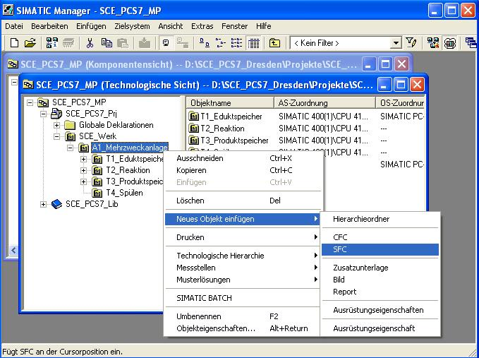

- Dann werden die Eigenschaften des SFC gewählt.
( → SFC(1) → Objekteigenschaften)
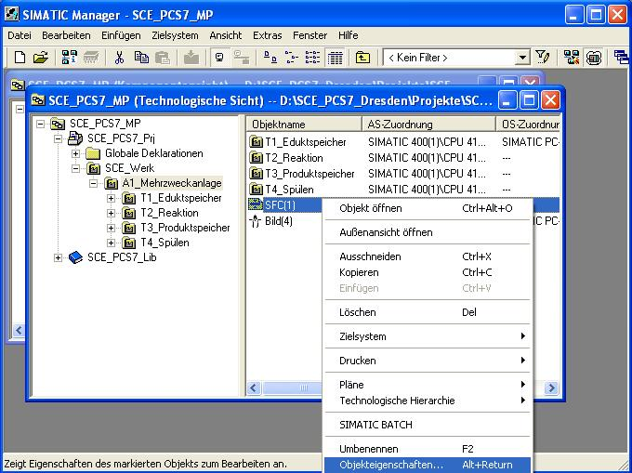

- Unter Allgemein wird der Name geändert auf ‚SFC_Produkt01’.
( → Allgemein → SFC_Produkt01)
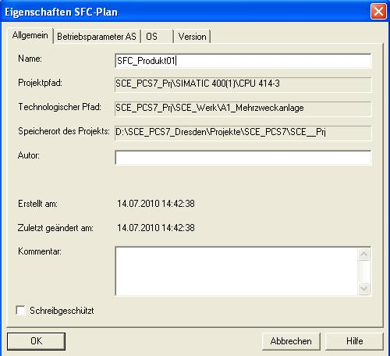

- Die Betriebsparameter behalten wir bei, wobei diese auch später noch im Online- Modus geändert werden können ( → Betriebsparameter AS )
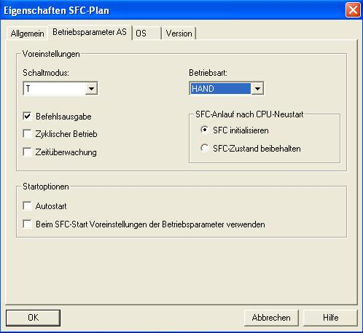

- Bei dem Punkt OS ist es wichtig, dass der Haken gesetzt ist, damit der SFC später auch in der Visualisierung zur Verfügung steht.
( → OS → Plan zur Visualisierung in die OS übertragen)
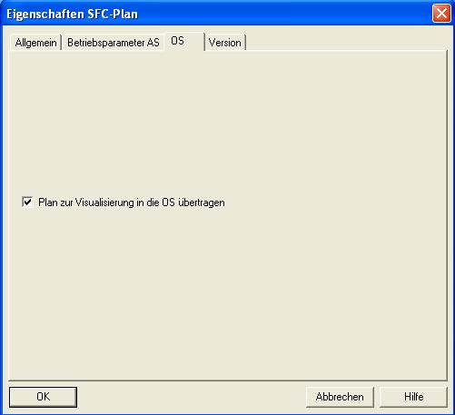

- Bei der Anzeige der Version übernehmen wir dann sämtliche Parameter mit OK.
( → Version → OK)
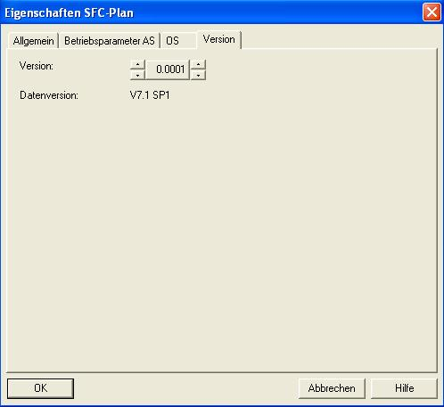

- Nun wird die Schrittkette ‚SFC_Produkt01’ im SIMATIC Manager mit einem Doppelklick geöffnet. ( → SFC_Produkt01)
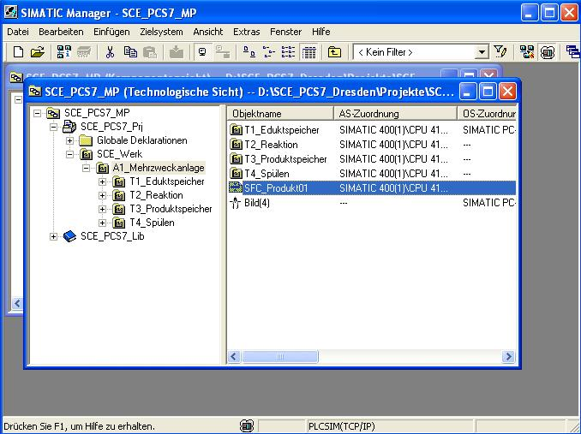
- Im SFC- Editor haben wir dann die Möglichkeit, mit den folgenden Symbolen aus der Werkzeugleiste die Ablaufsteuerung aufzubauen.
Schaltfläche Selektieren einschalten
Schaltfläche Schritt + Transition einfügen
Schaltfläche Parallelzweig einfügen
Schaltfläche Alternativzweig einfügen
Schaltfläche Schleife einfügen
Schaltfläche Sprung einfügen
Schaltfläche Textfeld einfügen

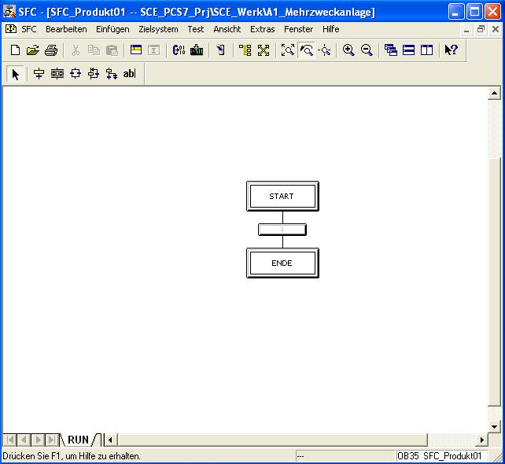
- Für unsere Aufgabe benötigen wir weitere Schritte und Transitionen. Um beides einzufügen wählen wir die Schaltfläche und markieren dann die Stelle wo wir diese einfügen wollen. ( → )
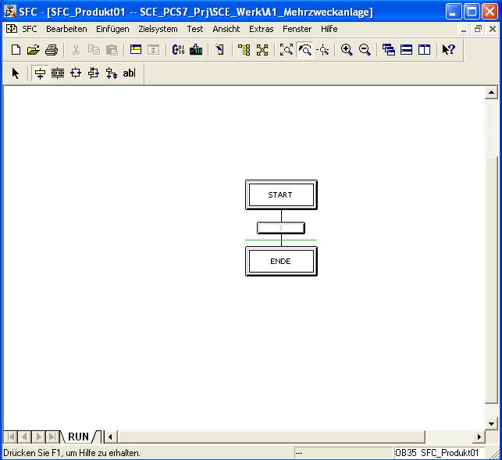


- Nachdem auf diese Art fünf Schritte und Transitionen eingefügt wurden, klicken wir auf das Symbol um wieder normal editieren zu können. ( → )
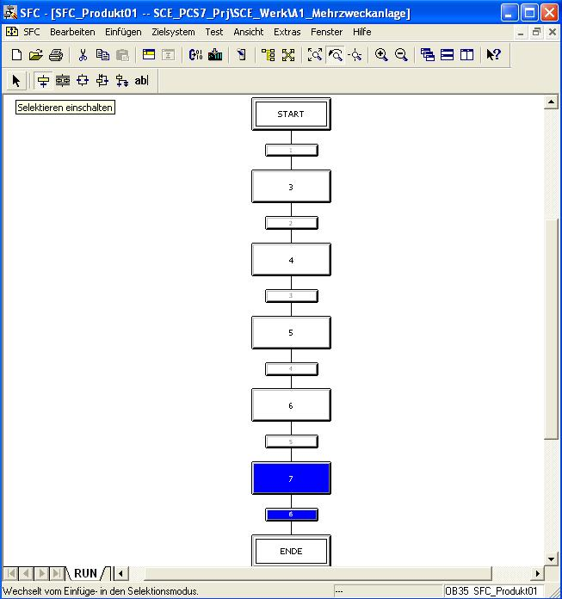
Hinweis: Die Nummerierung der Schritte und Transitionen hat für die Reihenfolge der Abarbeitung der Schrittkette keine Bedeutung.
- Nun wird zuerst gezeigt, wie die Eigenschaften eines Schrittes verändert werden können. Dazu klicken wir mit der rechten Maustaste auf den Schritt und wählen dann Objekteigenschaften. ( → 3 → Objekteigenschaften)
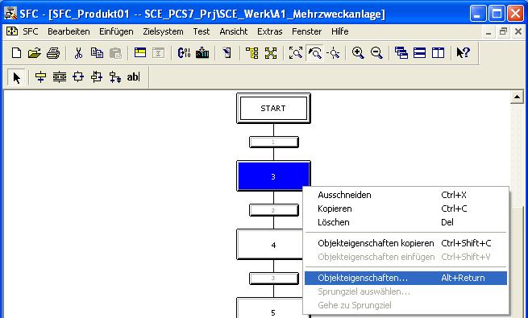

- In den Objekteigenschaften soll zur besseren Übersichtlichkeit jedem Schritt ein Name gegeben werden. ( → EduktB003in R001 → Schließen)
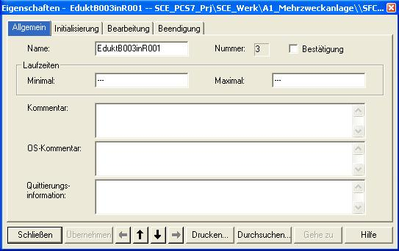
- Wie bei den Schritten, so müssen auch bei den Transitionen die Eigenschaften verändert werden. Dazu klicken wir mit der rechten Maustaste auf die Transition und wählen dann Objekteigenschaften. ( → 1 → Objekteigenschaften)
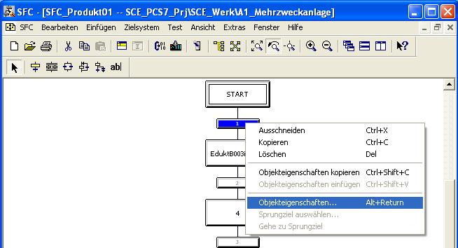

- Auch hier wird zuerst lediglich der Name geändert. ( → Init_OK → Schließen)
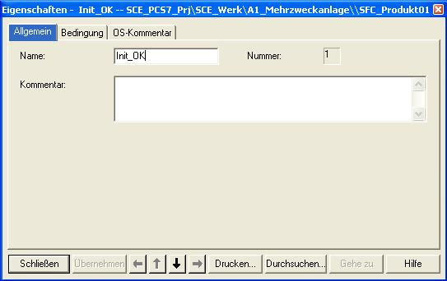
- Die vorhergehenden Schritte wiederholen wir bis unser SFC folgendermaßen aussieht. Wichtig ist es, bei dem Schritt ‚Halten25°CRühren’ auch eine minimale Laufzeit von 10 Sekunden einzutragen. ( → T#10s )
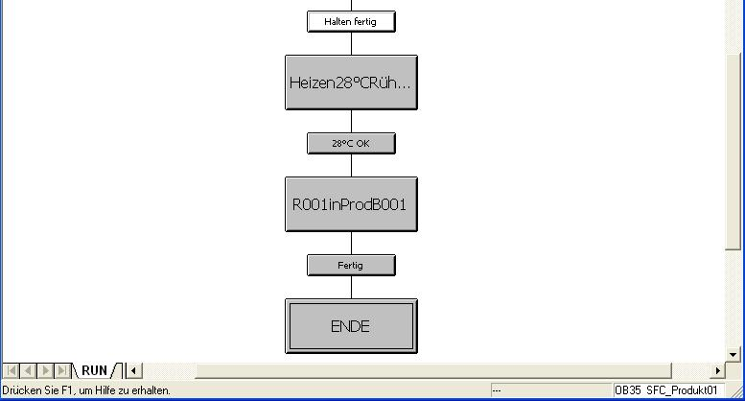
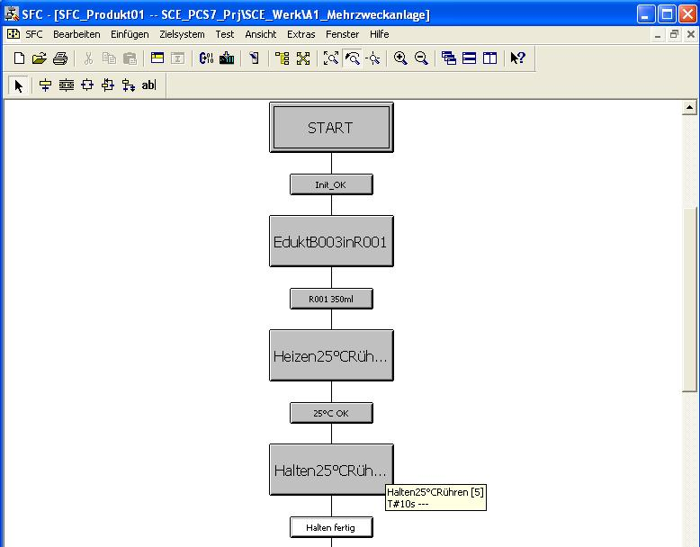

- Nun geht es darum die eigentliche Funktion der Schrittkette zu realisieren. Wir beginnen mit einem Doppelklick auf den Schritt ‚START’. ( → START )
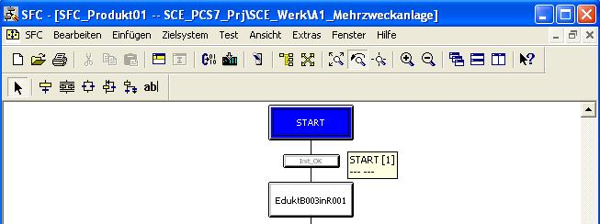

- Um Verknüpfungen mit den CFC- Plänen oder auch Symbolen herstellen zu können markieren wir das erste Feld und klicken dann auf ‚Durchsuchen’. ( → Durchsuchen )
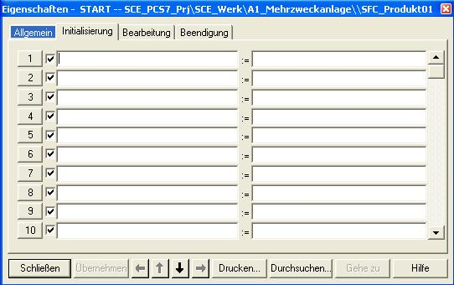

- Dann können wir in einem Auswahlfenster in der bekannt übersichtlichen Technologischen Sicht den Anschluss eines gewünschten Bausteins auswählen.
( → SCE_Werk → A1_Mehrzweckanlage → T1_Edultspeicher → A1T1S003 → A1T1S003 → Pumpe_A1T1S003 → AUT_ON_OP)
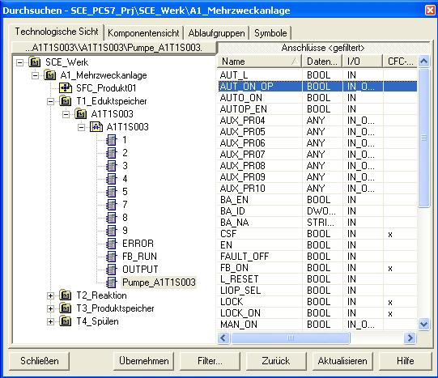

- Auf der rechten Seite kann diesem Parameter dann entweder auch wieder der Wert eines anderen Parameters aus der Technologischen Sicht oder, so wie hier, einfach eine Konstante zugewiesen werden. ( → Auto → Schließen )
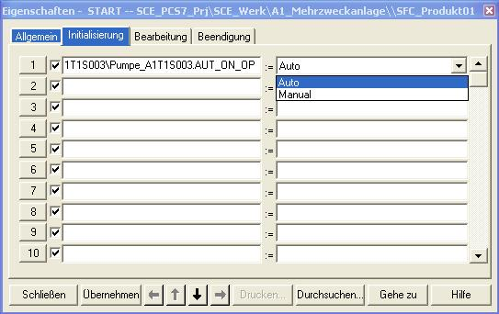

- Nun bearbeiten wir den nächsten Schritt ‚Heizen25°CRühren’, indem wir diesen zuerst wieder mit einem Doppelklick öffnen. ( → Heizen25°CRühren )
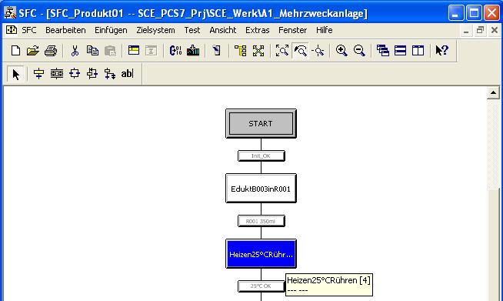

- Um Verknüpfungen herstellen zu können markieren wir das erste Feld und klicken dann auf ‚Durchsuchen’. ( → Durchsuchen )
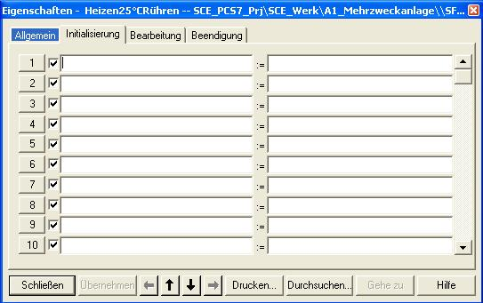

- Dann wählen wir in dem Auswahlfenster in der Technologischen Sicht den passenden Anschluss. ( → SCE_Werk → A1_Mehrzweckanlage → T2_Reaktion → A1T2T001 → A1T2T001 → PIDTemp_A1T2T001 → SP_EXT)
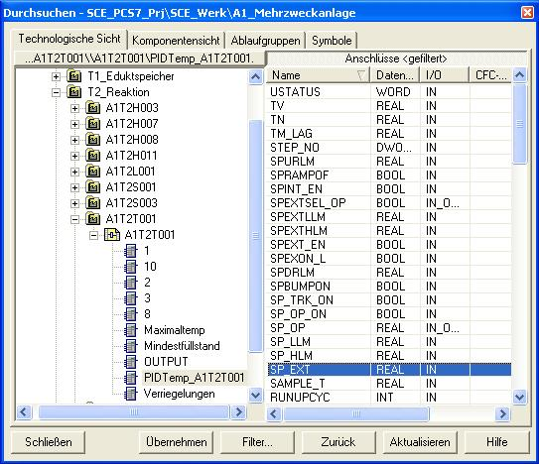
- Auf der rechten Seite wird hier diesem Parameter dann wieder eine Konstante zugewiesen. ( → 25.0 → Schließen )
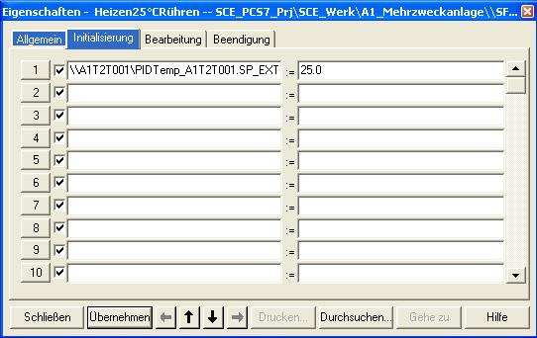

- Nun sollen Weiterschaltbedingungen in den Transitionen festgelegt werden. Dazu wird die erste Transition geöffnet, indem wir diese wieder mit einem Doppelklick anwählen.
( → Init_OK )
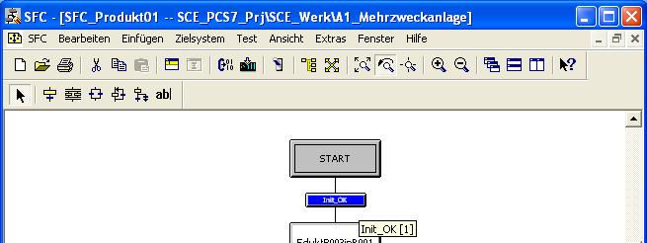

- Um wieder Verknüpfungen herstellen zu können markieren wir das erste Feld und klicken dann auf ‚Durchsuchen’. ( → Durchsuchen )
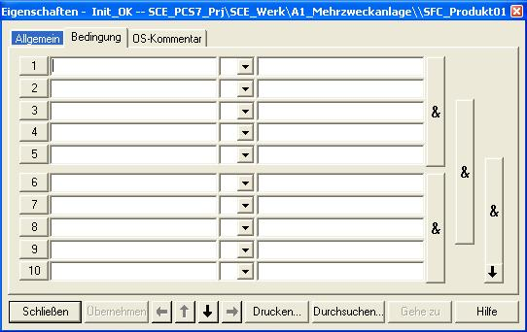

- Diesmal wählen wir unter Symbol einen Operanden aus.
( → Symbol → A1.A1H001.HS+-.START)
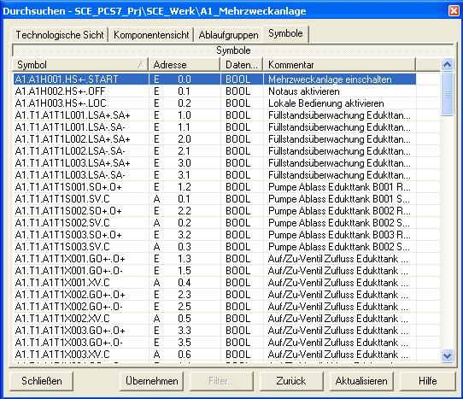
- Rechts wird dann wieder ein Wert eingetragen und in der Mitte die Art der Verknüpfung festgelegt. Hier ist es eine Abfrage auf Gleichheit der Werte.
( → TRUE → = → Schließen )
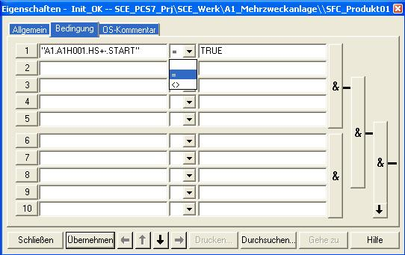

- Als nächste Weiterschaltbedingungen öffnen wir ‚R001 350ml’ mit einem Doppelklick.
( → R001 350ml )
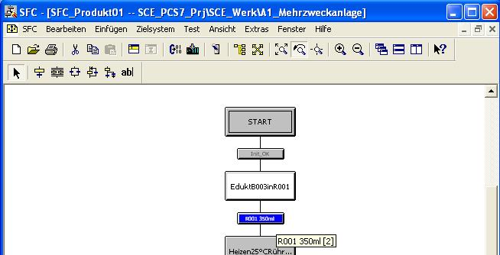

- Für die Verknüpfungen markieren wir wieder das erste Feld und klicken dann auf Durchsuchen. ( → Durchsuchen )
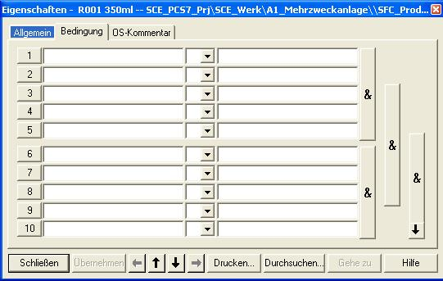

- Diesmal wählen wir in dem Auswahlfenster in der Technologischen Sicht einen Anschluss aus. ( → SCE_Werk → A1_Mehrzweckanlage → T2_Reaktion → A1T2L001 → A1T2L001 → LISA+_A1T2T001 → V)
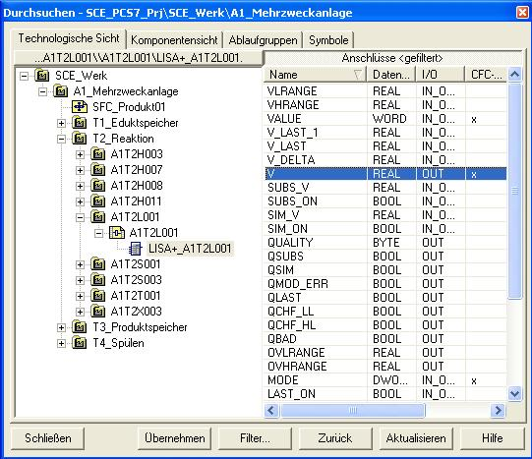
- Rechts tragen wir einen Wert ein und in der Mitte legen wir wieder die Art des Vergleichers fest. Hier ist es eine Abfrage auf Größer oder Gleich.
( → 350.0 → >= → Schließen )
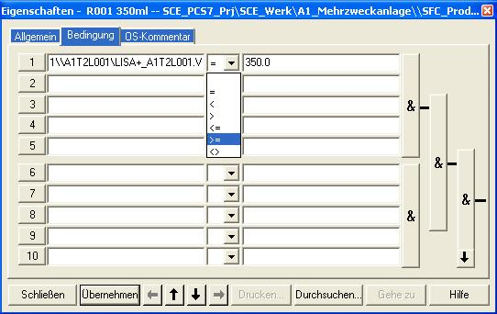

- So wie in den vorhergehenden Schritten gezeigt wird nun die vollständige Schrittkette programmiert. Im Ergebnis sollten die Schritte der fertigen Schrittkette folgendermaßen aussehen:
- Schritt START
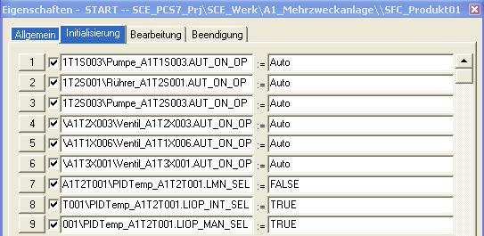
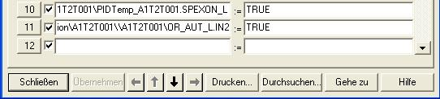
- Schritt EduktB003inR001
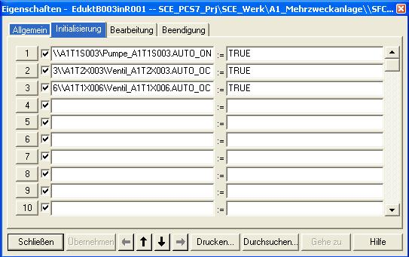

- Schritt Heizen25°CRühren
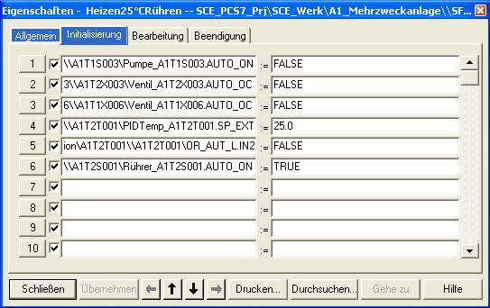

- Schritt Halten25°CRühren
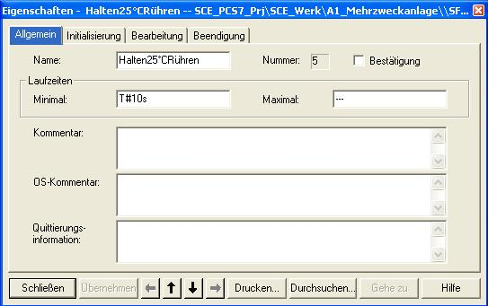

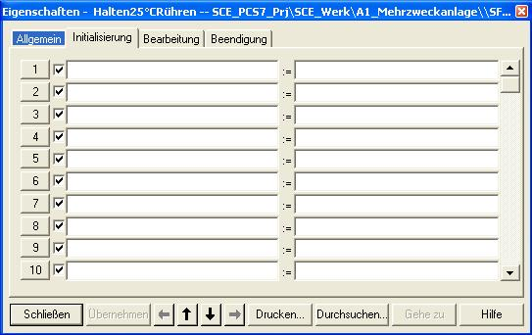

- Schritt Heizen28°CRühren
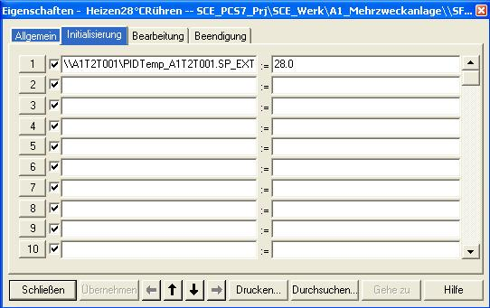

- Schritt R001inProdB001
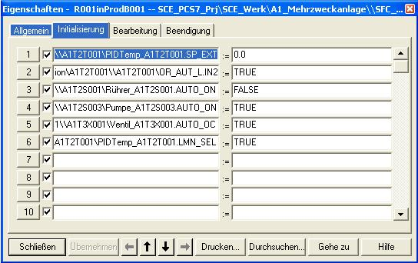

- Schritt ENDE
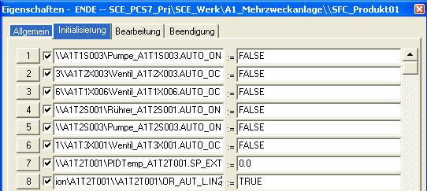
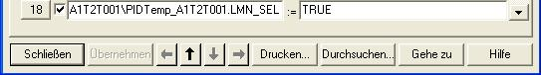
Die Transitionen der fertigen Schrittkette sehen folgendermaßen aus:
- Transition Init_OK
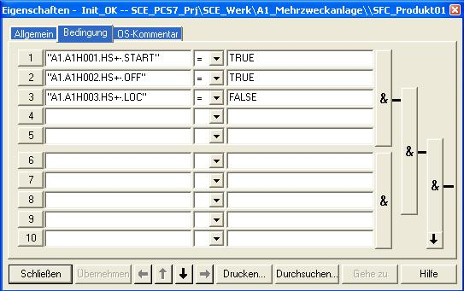

- Transition R001 350ml
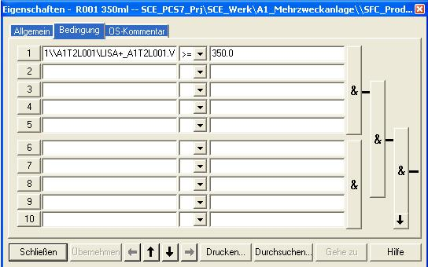

- Transition 25°C OK
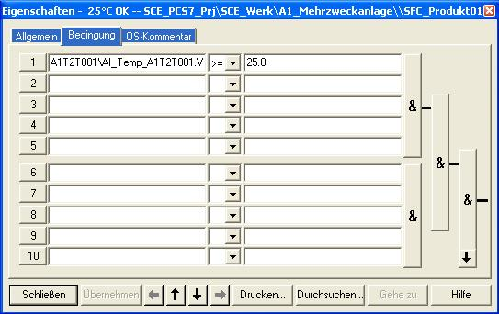

- Transition Halten fertig
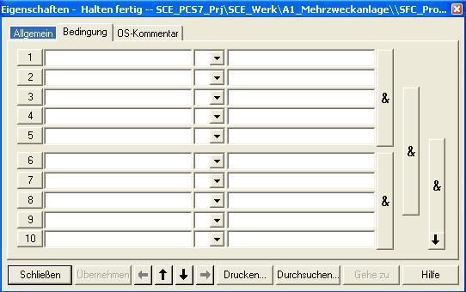

- Transition 28°C OK
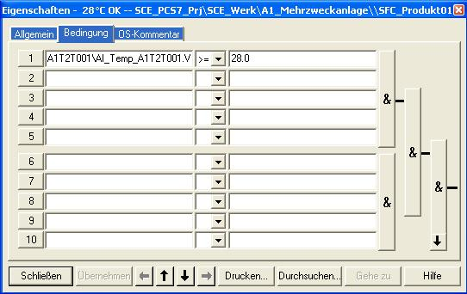

- Transition Fertig
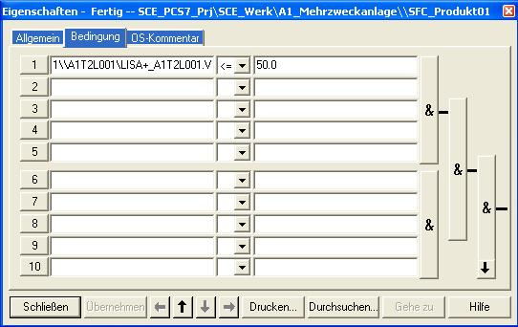

- Bevor wir unser Programm mit der Schrittkette im SFC testen können, muss wieder aus der Komponentensicht heraus übersetzt und geladen werden.
( → SIMATIC Manager → Komponentensicht → SIMATIC 400(1)→ Zielsystem → Objekte übersetzen und laden)
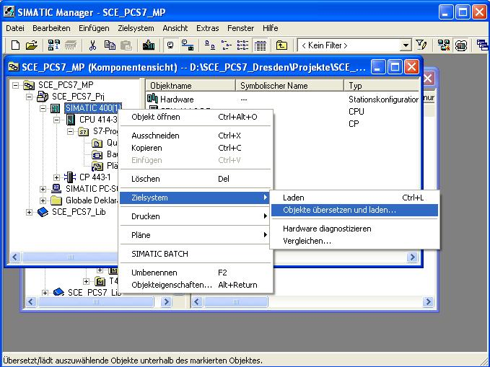

- In dem Werkzeug zum Übersetzen und Laden überprüfen wir nun für die Pläne noch die Einstellungen. ( → Pläne → Einstellungen für Übersetzen/Laden → Bearbeiten)
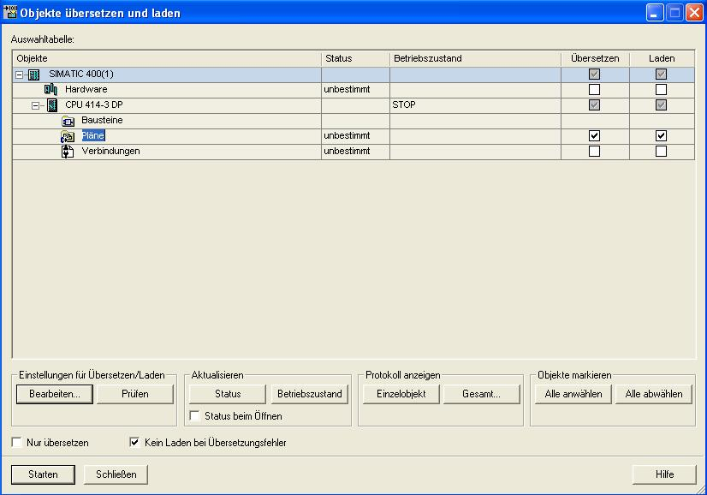

- Für den Umfang beim Übersetzen wählen wir ‚Gesamtes Programm’ und lassen uns auch nochmals die Baugruppentreiber erzeugen.
( Pläne als Programm übersetzen → Umfang: Gesamtes Programm → Baugruppentreiber erzeugen)
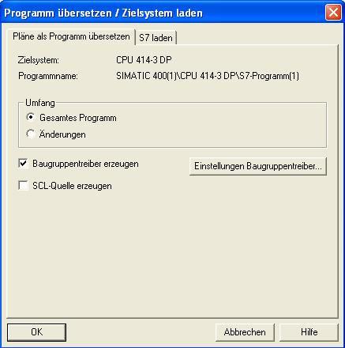

- Ebenso laden wir auch das gesamte Programm.
( S7 laden → Lademodus: Gesamtes Programm → Baugruppentreiber erzeugen)
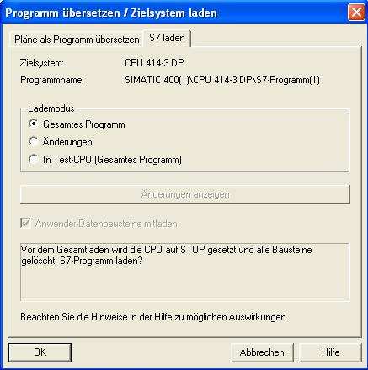
Hinweis: Das Laden des gesamten Programms ist nur möglich, wenn die CPU vorher auf ‚STOP’ gesetzt wurde.

- Nachdem für die Pläne die Haken bei ‚Übersetzen und Laden’ gesetzt wurden, kann damit begonnen werden. ( → Pläne → Übersetzen → Laden → Starten)
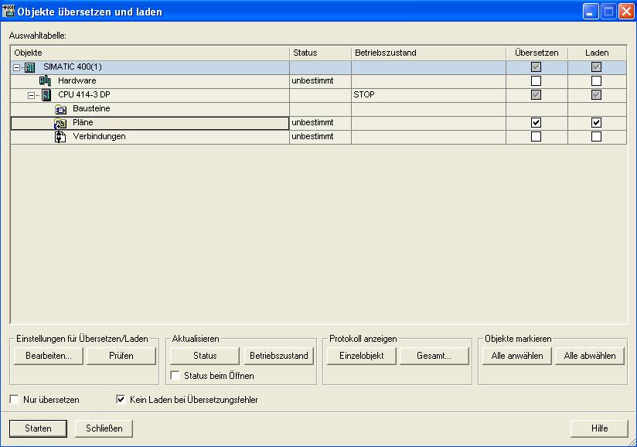
- Bestätigen Sie die Warnhinweise, nachdem Sie diese gelesen haben, mit OK.
( → OK → OK)
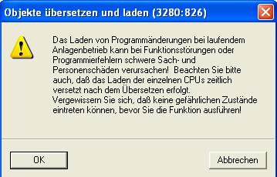
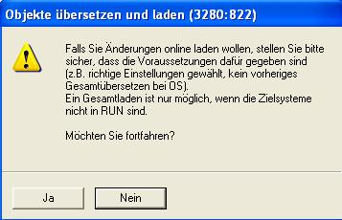

- Das erfolgreiche Übersetzen und Laden wird Ihnen am Ende in einem Protokoll angezeigt. ( → → )
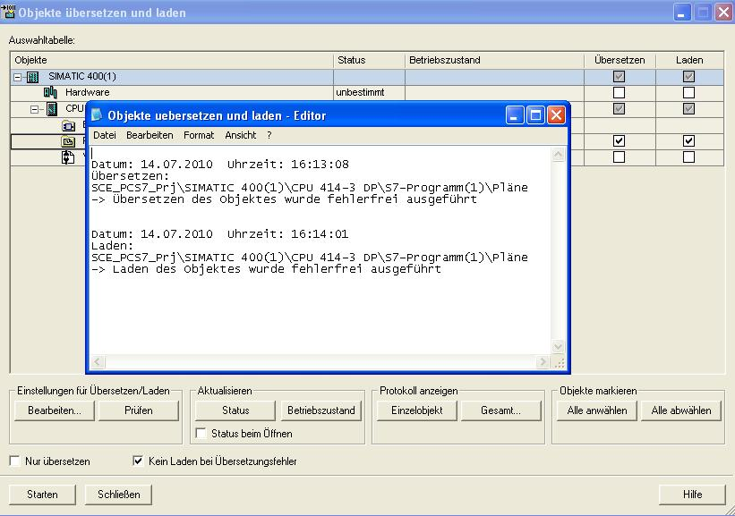
- Wir wechseln nun wieder zu unserer Schrittkette ‚SFC_Produkt01’ um dort das Programm testen und beobachten zu können. Starten Sie hier bitte den Testmodus mit einem Klick auf das Symbol . ( → )
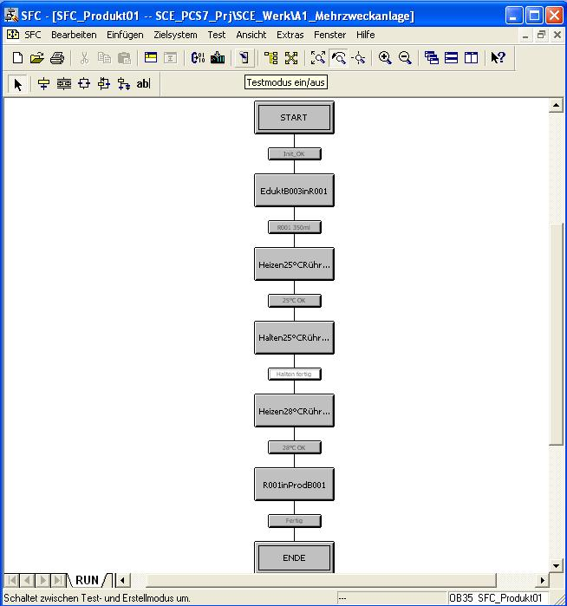
- Nun kann die Abarbeitung der Schrittkette beobachtet werden und diese auch bedient werden. Zum Beispiel muss unsere Schrittkette zuerst von Hand mit einem Klick auf gestartet werden. ( → )
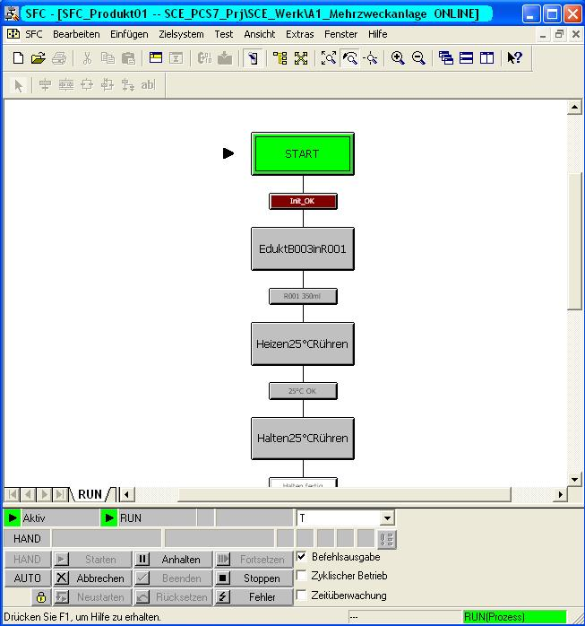
- Im Testmodus kann der Zustand der Verknüpfungen in den Transitionen und die gerade aktiven Aktionen in den Schritten beobachtet werden. Dafür muss der jeweilige Schritt, die Transition lediglich angeklickt werden.
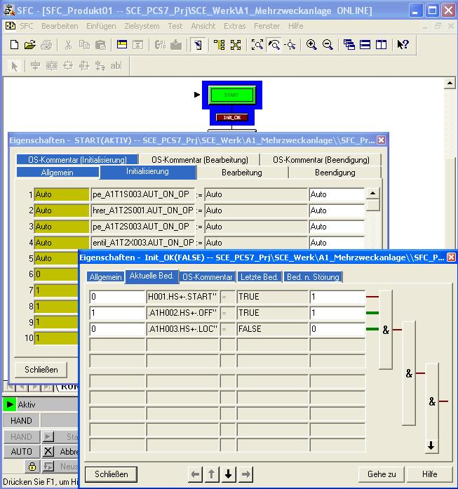

Übungen
In den Übungsaufgaben soll Gelerntes aus der Theorie und der Schritt-für-Schritt-Anleitung umgesetzt werden. Hierbei soll das schon vorhandene Multiprojekt aus der Schritt-für-Schritt-Anleitung (PCS7_SCE_0107_R1105.zip) genutzt und erweitert werden.
Diese Übung ist als Komplexübung gedacht, in der das gesamte in Modul P01 vermittelte Wissen wiederholt werden soll. Bisher wurde ausschließlich ein Strang der Anlage realisiert. Die folgenden Übungsaufgaben sollen dabei helfen, den bisher fehlenden zweiten Strang mit dem Reaktor R002 in das Projekt einzuarbeiten.

Übungsaufgaben:
Die folgenden Übungen orientieren sich an den Schritt-für-Schritt-Anleitungen. Für jede Übungsaufgabe können die entsprechenden Schritte der Anleitung als Hilfestellung genutzt werden.
- Für den zweiten Strang muss die entsprechende Technologische Hierarchie implementiert werden. Legen Sie für jede der in Tabelle 1 aufgeführten Einzelsteuerfunktionen einen Ordner an.
- Implementieren Sie die Einzelsteuerfunktionen in den zugehörigen Ordnern der Technologischen Hierarchie. Orientieren Sie sich an den bereits implementierten Funktionen aus den vorangegangenen Übungen. Vergessen Sie beim Implementieren der Einzelsteuerfunktionen nicht, die notwendigen Schritte zur Anlagensicherung durchzuführen.
- Implementieren Sie in der SFC- Schrittkette aus der Schritt-für-Schritt-Anleitung einen zweiten Strang, der die benötigten Schritte für den Reaktor R002 beinhaltet. Es ist hierbei das Ziel, das Rezept entsprechend der Prozessbeschreibung umzusetzen. In der Schritt-für-Schritt-Anleitung wurden alle Schritte bezogen auf Reaktor R001 bereits implementiert.

Tabelle 1: Benötigte Einzelsteuerfunktionen
Name | Art
A1T1S001 | Motor
A1T1S002 | Motor
A1T1X004 | Ventil
A1T1X005 | Ventil
A1T2H004 | Handbedienung
A1T2H005 | Handbedienung
A1T2H009 | Handbedienung
A1T2H016 | Handbedienung
A1T2L002 | Füllstandsmessung
A1T2S002 | Motor
A1T2S004 | Motor
A1T2X004 | Ventil
A1T2X005 | Ventil
A1T2X008 | Ventil

